ANAB architettura naturale,
da 25 anni alleata di un’Agricoltura vitale
e di una Medicina preventiva.
L’impegno di ANAB al Klimahouse di Bolzano

ANAB, Associazione Nazionale Architettura Bioecologica, sarà presente alla fiera internazionale sull'efficienza energetica e la sostenibilità in edilizia. Sabato, 31 gennaio 2015, in un convegno, saranno presentate le più promettenti esperienze per ridurre l’impatto ambientale nel settore edile.

ANAB propone il modello dell'architettura naturale, che per la costruzione civile prevede l'uso di materiali naturali rinnovabili e di soluzioni ecologiche. La realtà è che la bioedilizia non basta: è, infatti, necessario porre l'uomo al centro del processo del costruire e dell'abitare e creare le premesse per migliorare le condizioni di benessere e di salute.
La nostra società sta solo “vivendo” i processi di uso non sostenibile delle risorse, la creazione di rifiuti, la cementificazione degli alvei, il consumo dei suoli agricoli, che il modello dell'Architettura naturale si propone di contrastare.
Sono infatti drammatici gli effetti della presenza di elementi dannosi alla salute all'interno delle nostre abitazioni, e l'aumento esponenziale di malattie delle vie respiratorie, tumori e malattie autoimmuni è correlato anche con tali fattori, capaci di scatenare un ampio ventaglio di patologie: basta pensare ai danni dovuti alla presenza crescente di campi elettromagnetici nelle nostre case, ai rilasci di sostanze tossiche di intonaci, mobili, rivestimenti e isolanti, agli effetti del gas radon.
Anche nell'adozione di interventi di risparmio energetico (in particolare con l'impiego di isolanti di origine petrolchimica) si evidenziano una serie di rischi non solo per l'ambiente, ma anche per la salute dell'uomo e degli animali. Occorre che la campagna ridiventi la “fabbrica” dei materiali per l’edilizia.
Le soluzioni proposte da ANAB richiedono alla società l’accettazione in generale di una “nuova cultura dei comportamenti” e che inviti a distinguere tra qualità e quantità, tra necessario e superfluo. In questo senso il riferimento etico è indispensabile.
Obiettivi del convegno
Con il recepimento delle direttive comunitarie sull’efficienza degli edifici (2010/30/UE) e la nuova caratterizzazione energetica degli immobili (edifici ad energia quasi zero), è fondamentale che il bilancio di energia primaria di un edificio riguardi non solo la fase di gestione, ma l’intero ciclo di vita (dalla culla alla tomba). Non analizzare tale aspetto significa “ignorare” i reali fabbisogni energetici e le reali emissioni climalteranti correlate al settore delle costruzioni. Se la tutela ambientale ha come obiettivo rendere le costruzioni umane più sostenibili il processo di conversione deve anche riguardare la filiera produttiva dei materiali, la tracciabilità dei prodotti e delle materie prime ecc..
Importantissimo risulta inoltre il tema della salute e salubrità dei luoghi confinati. L’Organizzazione mondiale della Sanità stima che le abitazioni sono luoghi il cui clima interno è più inquinato dell’ambiente esterno, nel 2001 la conferenza Stato-Regioni italiane aveva avviato un percorso per normare la qualità dell’aria interna. Indubbio risulta comunque che tale aspetto è spesso trascurato nella progettazione.
Il convegno ha lo scopo di illustrare tutte le tematiche relative ai nuovi standard di edifici previsti dalla legislazione analizzando anche il bilancio energetico complessivo, la salubrità indoor anche attraverso l’analisi di filiere produttive naturali tracciabili e certificate.
Tematiche affrontate
- La normativa europea 2010/30/Ue e 2010/31/UE
- Ecobilancio dell’edificio
- Certificazioni volontarie di prodotto
- Filiere produttive tracciabili
- L’edificio passivo e l’edificio ad energia quasi zero
Oltre all’evento del 31 gennaio, ANAB sarà presente tutti i giorni della fiera Klimahouse, dal 29/01 al 01/02/2015, con un proprio stand (G22 – C, galleria piano 1) insieme ad ICEA, Istituto per la Certificazione Etica ed Ambientale, e NATURE PLUS, partner snell’attività di Certificazione dei materiali da costruzione per la bioedilizia.
Nello Stand ANAB presenterà le proprie attività istituzionali che spaziano dalla formazione alla consulenza, oltre naturalmente alla certificazione e promozione dei prodotti certificati ANAB-ICEA e “nature plus” per la Bioedilizia, che verranno presentati ed esposti con schede che ne illustrano le principali caratteristiche di sostenibilità.
Con la sua presenza ANAB testimonia la volontà di condividere e promuovere soluzioni abitative innovative indirizzate ad una autentica sostenibilità, rispettosa dell’uomo e dell'ambiente.

Per maggiori informazioni:
Coletto Matteo
Responsabile Eventi ANAB – eventi@anab.it, Mobile: +39.328.41.50.069

Alessandro Beber
Responsabile Comunicazione ANAB – comunicazione@anab.it, Mobile: +39.335.646.13.98
http://www.anab.it/testo/news/id/_516359efe02c4700cc86a9421e12dbe6/ANAB_a_Klimahouse_2015.html

Alex Lambruschi
Responsabile Certificazione Materiali – certificazione@anab.it, Mobile: +39.335.80.83.736

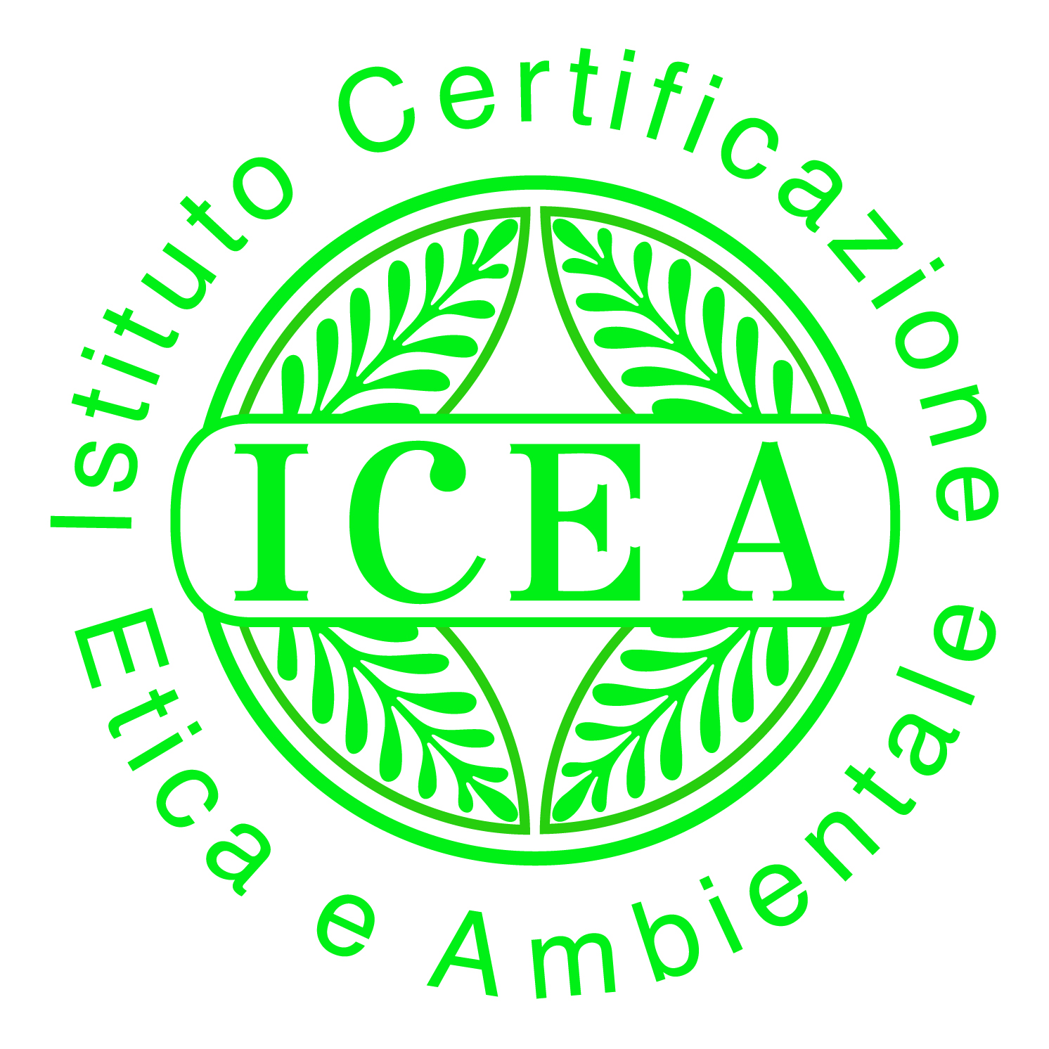
Partner del convegno: Con la collaborazione di:
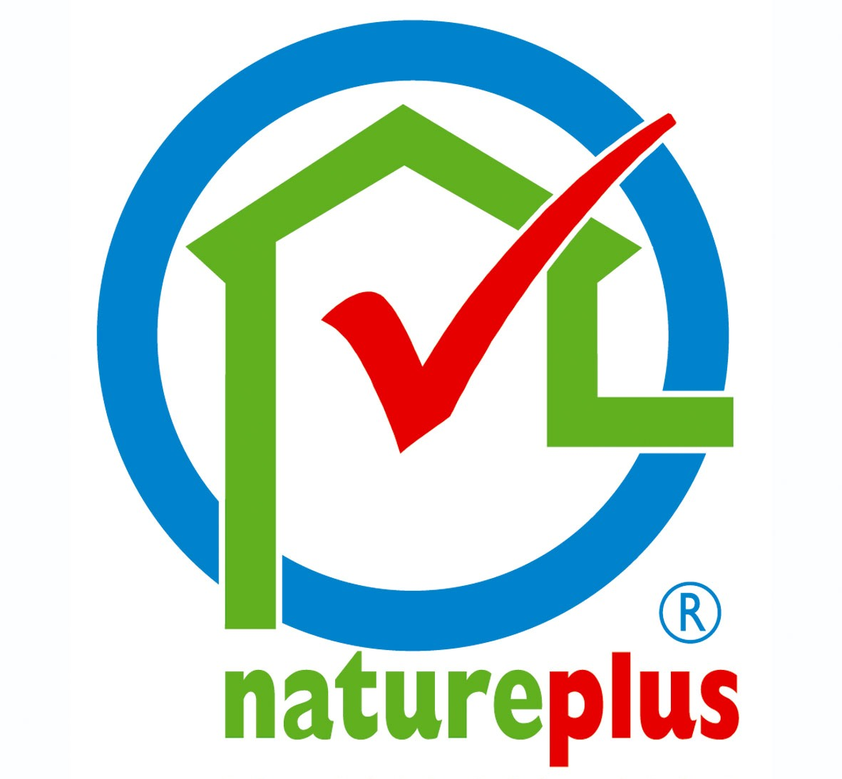
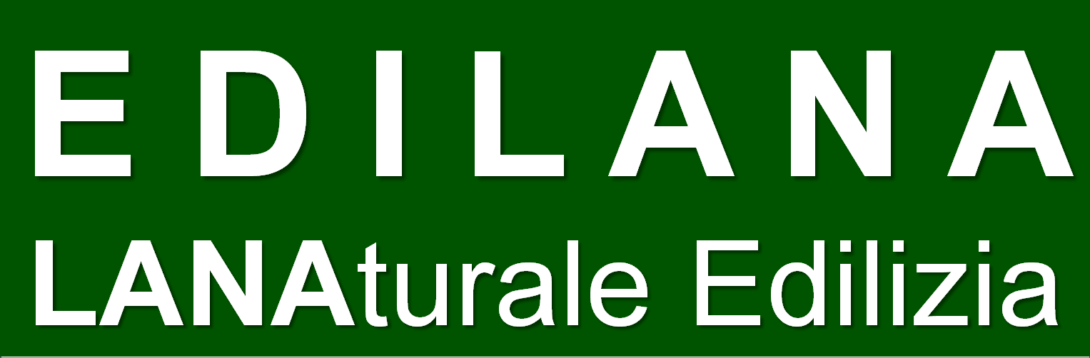
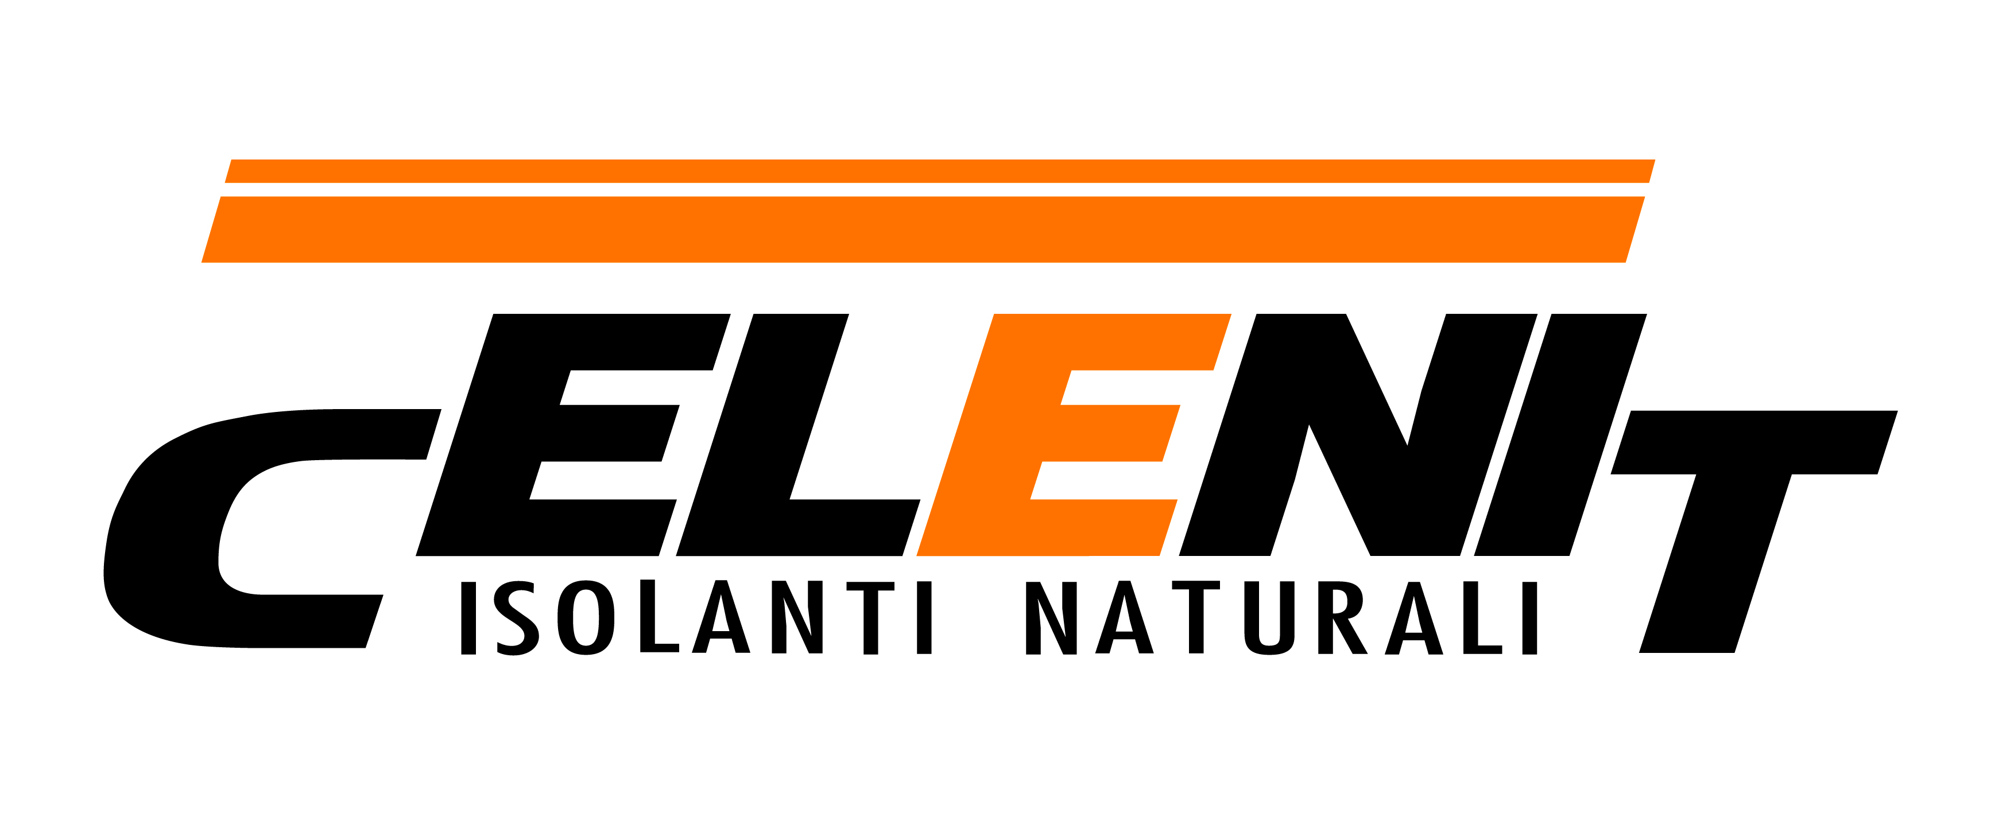

Chi è ANAB?
ANAB (Associazione Nazionale Architettura Bioecologica) è la prima e più importante associazione italiana nel campo del costruire sostenibile e coinvolge, a vario titolo, circa 6.000 tra professionisti ed operatori in tutto il territorio nazionale.
ANAB è nata nel 1989, da un gruppo di progettisti consapevoli delle sfide che la situazione ambientale pone alla cultura e alla pratica del costruire. Da 25 anni lavora alla proposta e all'aggiornamento di modelli progettuali, oltre che alla diffusione di interventi esemplificativi ispirati all’Architettura Naturale.
ANAB propone fortemente un'Architettura a favore della vita, attenta alla sicurezza, rispettosa della qualità della salute di utenti ed abitanti negli ambienti costruiti, in grado di creare edifici ed abitati che siano dei veri e propri organismi viventi (bio); impegnata a realizzare, sotto tutti i punti di vista, un armonico equilibrio con i luoghi nei quali i manufatti si inseriscono e necessariamente trasformano (ecologica).
Per raggiungere questi obiettivi, ANAB opera attraverso attività di certificazione dei prodotti, di formazione e qualificazione di professionisti e maestranze, di comunicazione, di ricerca, di consulenza e con l'organizzazione di convegni e viaggi studio. Tutto ciò in collaborazione con alcune tra le più prestigiose istituzioni di ricerca internazionali.

